(из опыта работы учителя начальных классов – КоноплёвойГ.А.)
Творчество детей всегда вызывает интерес. Конечно, не у каждого ребёнка они развиты, но над этим стоит поработать как родителям, так и учителю. Ведь развивая творческие способности у ребёнка, мы развиваем его личность.
У своих четвероклассников я стараюсь развивать в разных творческих направлениях: и в художественном, и в литературном.
Мы сочиняем стихи, сказки, рассказы, составляем книжки-самоделки. Рисуем, оформляем, декорируем, выполняем поделки из разных материалов, презентации к проектам. (работа Тарчинец Екатерины для конкурса экологического рисунка и плаката)
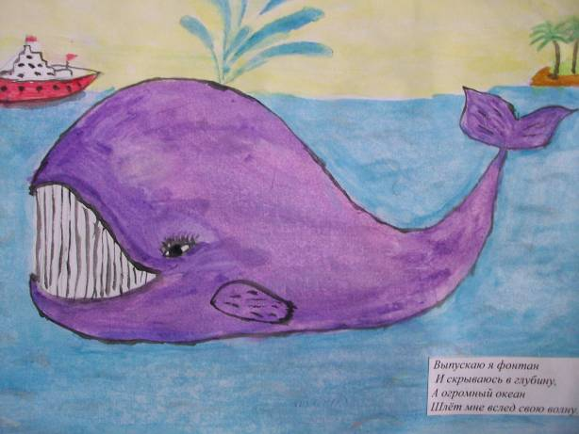

Активно участвуем в конкурсах, концертах, выставках.
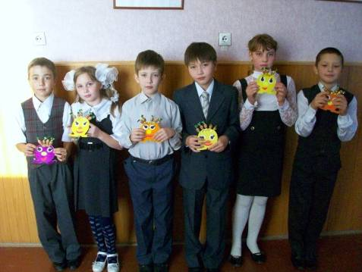
Наш 4-а на концерте в СДК ко Дню пожилого человека. Ребята своими руками сделали 40 смайликов для пожилых людей нашего села и спели в подарок озорные школьные частушки. Зрители были в восторге: кричали «Браво!»
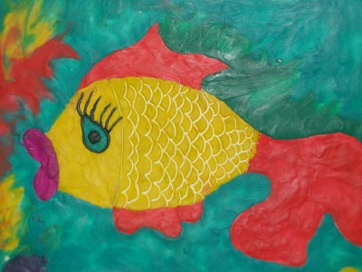
работа Кувардина Алексея «Золотая рыбка» (пластилиновая аппликация) для школьного конкурса «Твори пока молодой»

Работаю над развитием творческих способностей у ребят и во внеурочной деятельности через кружок «Оригами». Мы не только складываем из бумаги фигурки, но и выполняем коллективные панно-коллажи.
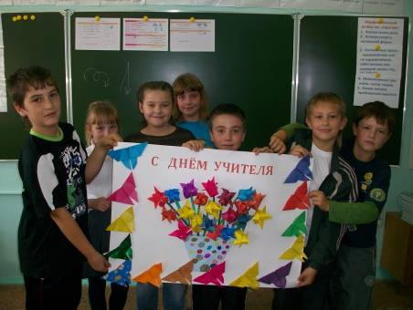
Вот такую газету мы выполнили для школьного конкурса ко Дню учителя и заняли 1 место!
Школьная выставка работ учащихся кружка «Оригами».
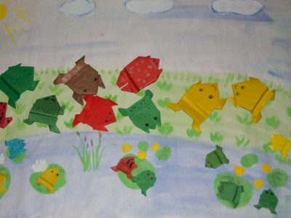
«Лягушата»
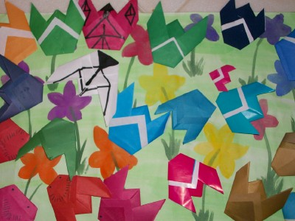
«Мухи на полянке»
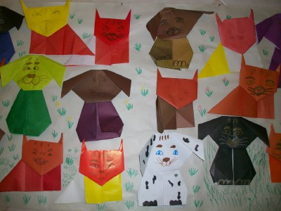
«Собачка и Лисёнок»

